INFORMES DE MEDICIÓN DE NIVELES DE SERVICIO (ANS)

Los lineamientos y requisitos para cumplimiento contractual se encuentran bajo el ANEXO 6 - Acuerdo Niveles de Servicio del contrato SCJ-1809-2024 donde consigna los requisitos del cliente, como se evidencia en la siguiente tabla.
6.1. REQUISITOS DEL CLIENTE (Oportuno, en debida forma, trazabilidad, entre otros)
6. ACUERDO DE NIVEL DE SERVICIO
RESPONSABLE REQUISITO DESCRIPCIÓN DEL REQUISITO
Verificar la optimización del funcionamiento del sistema de video

SDSCJ - interventor DISPONIBILIDAD
vigilancia mediante estrategias que permitan alcanzar el 99% de su disponibilidad para el servicio.

SDSCJ - interventor CALIDAD
Revisar detalladamente las actividades ejecutadas vs. las descritas en el informe y el análisis incluido en los reportes generados por el contratista.

SDSCJ - interventor
OPORTUNIDAD
Revisar que el contratista entregue los informes, reportes y
conceptos en los tiempos establecidos en los estudios previos.
SDSCJ - interventor OPORTUNIDAD Revisar que el tiempo máximo fijado para la solución de cualquier
requerimiento o incidencia no exceda el tiempo definido.

SDSCJ - interventor DISPONIBILIDAD
Establecer las estrategias necesarias para que en caso de falla en Datacenter, no se superen los tiempos máximos de restauración de los servicios y se brinde la menor interrupción posible.

SDSCJ - interventor CONFIABILIDAD Realizar seguimiento y controlar que el número de diagnósticos
fallidos no supere el máximo permitido.
6.2. REQUISITOS DEL PROVEEDOR Y OTRAS PARTES QUE INTERVIENEN
RESPONSABLE REQUISITO DESCRIPCIÓN DEL REQUISITO
CONTRATISTA
DISPONIBILIDAD
El Proveedor debe asegurar que los servicios ejecutados de
mantenimiento correctivo, preventivo, limpieza de acrílicos y uso de bolsa de repuestos, sean realizados por personal idóneo, implementando estrategias efectivas que permitan fortalecer el funcionamiento del sistema de video vigilancia y en consecuencia, su disponibilidad. De identificarse una disminución en la disponibilidad del sistema, se ejecutará la penalidad que a este respecto se establece.

Aplicable a los siguientes servicios:
Servicio de mantenimiento correctivo y soporte al sistema de video
vigilancia de Bogotá, con disponibilidad de bolsa de repuestos.

6. ACUERDO DE NIVEL DE SERVICIO

El Proveedor debe garantizar la calidad, en términos de completitud y consistencia de la información que contienen los informes, reportes y conceptos emitidos.

CONTRATISTA CALIDAD
Aplicable a los siguientes servicios:
- Visitas de mantenimientos preventivos (tarificado)
- Visitas de mantenimientos correctivos (tarificado)
  - Visitas de limpiezas de acrílico (tarificado)
  - Actividades de la mesa de servicio (tarificado)
    - Informes de ejecución
    - Informes de actividades
      - Reportes
      - Conceptos
- Proyección de respuesta a oficios y derechos de petición
- Cualquier requerimiento de la Jefatura del C4 o personal de
apoyo a la supervisión.

El Proveedor debe garantizar los tiempos de entrega de los
informes, reportes y conceptos emitidos.
CONTRATISTA
OPORTUNIDAD
Aplicable a los siguientes servicios:
- Visitas de mantenimientos preventivos (tarificado)
- Visitas de mantenimientos correctivos (tarificado)
  - Visitas de limpiezas (tarificado)
- Actividades de la mesa de servicio (tarificado)
  - Informes de ejecución
  - Informes de actividades
    - Reportes
    - Conceptos
- Proyección de respuesta a oficios y derechos de petición
- Cualquier requerimiento de la Jefatura del C4 o personal de apoyo a la supervisión.

CONTRATISTA OPORTUNIDAD
El RTO (Recovery Time Objective) es el tiempo máximo que cualquier requerimiento o incidencia tarda en ser SOLUCIONADO.Aplicable a los siguientes servicios:• Visitas de mantenimientos preventivos• Visitas de mantenimientos correctivos

CONTRATISTA DISPONIBILIDAD
El Proveedor debe garantizar que en caso de que se presente falla en datacenter del sistema, tendrá implementadas las estrategias suficientes que permitan la restauración de la totalidad de los servidores y servicios propios del Sistema de Videovigilancia, en un tiempo máximo de 60 minutos (1 Hora). En caso de no cumplir con los tiempos requeridos, se ejecutará la penalidad que a este respecto se establece.
Aplicable a los siguientes servicios:
6. ACUERDO DE NIVEL DE SERVICIO
Servicio de mantenimiento correctivo y soporte al sistema de video vigilancia de Bogotá, con disponibilidad de bolsa de repuestos.

6.3. RECURSOS CON LO QUE CUENTA EL PROVEEDOR DEL SERVICIO

Recurso Humano:
Ingeniero coordinador de proyecto; Ingeniero Coordinador de mesa de servicio; Ingenieros residentes Mesa de Servicio, Ingeniero Residente para Datacenter, personal operativo, personal de salud ocupacional y demás que estime asignar para la correcta ejecución del proyecto.

Recurso Financiero: Presupuesto del contrato, distribuido en los costos fijos, variables y la bolsa de repuestos.
Recurso
Tecnológico:
Aplicativo de mesa de servicio para cumplimiento de objeto contractual respecto al sistema y
subsistemas de video vigilancia. Estos recursos son propiedad del contratista y son puestos a disposición de la SDSCJ para garantizar el cumplimiento del objeto del contrato.
Otros Recursos: Los que el contratista considere para dar cumplimiento del objeto contractual.
6.4. CAPACIDAD DEL PROVEEDOR DEL SERVICIO
Cumplir con el objeto del contrato según estudios previos y sus anexos.
Tabla 23. ACUERDOS NIVELES DE SERVICIO

PENALIDAD DE ANS

Se realizó la conciliación de ANS con la SUPERVISIÓN/INTERVENTORIA del contrato, motivo por el cual se relacionan las cifras exactas sobre la penalidad de los indicadores de medición de niveles de servicio. Sin embargo, no se cuenta con el acta de conciliación.

NOMBRE DEL INDICADOR | DESCRIPCIÓN O FORMULA | PERIODICIDAD | PENALIDAD | CANTIDAD | VALOR
Disponibilidad del sistema | i = Numero puntos de video vigilancia fuera de servicio * 100  Puntos de video vigilancia total del sistema  Este indicador se verificará mediante el promedio del mes, tomando como referencia el reporte diario del estado del sistema, entregado a las 6:00 PM | MENSUAL | Descuento por no conformidad:(*)  i <= 1%: 0% de descuento sobre el costo del servicio fijo mensual establecido de mantenimiento y soporte.  1% < i <= 2%: 1% de descuento sobre el costo del servicio fijo mensual establecido de mantenimiento y soporte.  2% < i <= 4%: 2% de descuento sobre el costo del servicio fijo mensual establecido de mantenimiento y soporte.  4% < i <= 5%: 3% de descuento sobre el costo del servicio fijo mensual establecido de mantenimiento y soporte.  5% < i <= 6%: 4% de descuento sobre el costo del servicio fijo mensual establecido de mantenimiento y soporte.  i > 6%: 5% de descuento sobre el costo del servicio fijo mensual establecido de mantenimiento y soporte.  Nota: No se tendrá en cuenta para efectos de no conformidad, los puntos de video vigilancia que se encuentren fuera de servicio por las siguientes causas:  - ENEL (Casos escalados al proveedor de energía por falla de suministro eléctrico)  - ETB (Casos escalados al proveedor de Conectividad)  - Aseguradora (Casos informados a la SDSCJ por factores exigibles a la aseguradora tales como hurto, vandalismo, siniestros, etc.).  - IDU (Casos informados a la SDSCJ por factores asociados a obras civiles ejecutadas en la ciudad de Bogotá D.C.)  - Puntos no operativos al inicio del proyecto que no hayan sido intervenidos por parte del  Contratista vigente | 99.5 | $-500000.0

NOMBRE DEL INDICADOR | DESCRIPCIÓN O FORMULA | PERIODICIDAD | PENALIDAD | CANTIDAD | VALOR
 |  | Semana 1 | Descuento por no conformidad: La devolución de un informe/reporte/concepto, solo se dará a partir de las observaciones que den lugar a dicho rechazo y serán contabilizadas sobre las observaciones que fueron solicitadas de manera explícita en la revisión. | 100.0 | 0.0
 |  | Semana 2 |  | 100.0 | 0.0
 |  | Semana 3 |  | 100.0 | 0.0
Calidad de los informes / reportes / conceptos entregados | i =  Número de devoluciones * 100 ,  Número de informes / reportes / conceptos revisados | Semana 4 | Con corte semanal a los días miércoles, se promediará la cantidad de informes/reportes/conceptos que hayan sido objetos de devolución del periodo medido, y de acuerdo con ese valor se determinará el descuento de la siguiente manera:  i < =1 : Sin descuento 1 < i <= 3: 1 SMMLV de  descuento  i > 3: 3 SMMLV de descuento | 100.0 | 0.0
NOTA: Cuando se presenten más de tres devoluciones, además de la penalidad, el contratista deberá presentar un plan de acción por el ANS incumplido de inmediato cumplimiento e inicio de ejecución, aprobado y debidamente firmado por la Interventoría en un tiempo no superior a tres (3) días hábiles siguientes al incumplimiento del ANS. El Plan deberá mantenerse a cuenta y costo del contratista durante los treinta (30) días calendarios siguientes a su
aprobación.
Oportunidad de los informes / reportes / conceptos entregados | i = Promedio de entrega de informes / reportes / conceptos <= 4 días | MENSUAL | Descuento por no conformidad: Se calculará el tiempo promedio de entrega de todos los informes  / reportes / conceptos solicitados en el mes, a partir de la notificación de la ocurrencia del evento hasta la entrega de la versión aprobada y se aplicarán los descuentos de acuerdo con las siguientes categorías:  i <= 4 días: 0% de descuento sobre el costo del servicio fijo mensual establecido de mantenimiento y soporte  4 < i <= 6 días: 1% de descuento sobre el costo del servicio fijo mensual establecido de  mantenimiento y soporte | 100.0 | 0.0

NOMBRE DEL INDICADOR | DESCRIPCIÓN O FORMULA | PERIODICIDAD | PENALIDAD | CANTIDAD | VALOR
6 < i <= 8 días: 2% de descuento sobre el costo del servicio fijo mensual establecido de mantenimiento y soporte
i > 8 días: 4% de descuento sobre el costo del servicio fijo mensual establecido de mantenimiento y soporte.
NOTA 1: Cuando se presente retraso mayor a ocho (8) días hábiles para la entrega del informe, además de la penalidad, el contratista deberá presentar a la interventoría un plan de acción por el ANS incumplido de inmediato cumplimiento e inicio de ejecución, en un tiempo no superior a cuatro (4) días hábiles siguientes a la notificación del incumplimiento del ANS. El Plan deberá mantenerse a cuenta y costo del contratista hasta la siguiente conciliación de la facturación.

NOTA 2: En caso de devolución del informe / reporte / concepto, al tiempo inicial se le adicionará el tiempo de respuesta, calculando a partir de la devolución del informe hasta la entrega de la versión corregida,
hasta lograr la versión aprobada.
RTO (Recovery Time Objective)  (Tiempo máximo para el reemplazo temporal por falla ) | RTO <= 6 HORAS  NOTA: Cuando se superen las 37 horas, el contratista deberá presentar ante la interventoría, un plan de acción por el ANS incumplido.  Este plan debe ser presentado a la Interventoría, durante los cuatro  (4) días hábiles siguientes al  incumplimiento del ANS. El Plan deberá mantenerse a cuenta y costo del contratista hasta la siguiente conciliación de la facturación,  momento en el | MENSUAL | - 6 horas < RTO < 12 horas:  0,4 SMMLV | 100.0 | 0.0
 |  | MENSUAL | - 13 horas < RTO < 24 horas:  0,8 SMMLV | 100.0 | 0.0 -
 |  | MENSUAL | - 25 horas < RTO < 36 horas:  1,5 SMMLV | 100.0 | 0.0
 |  | MENSUAL | - 37 horas < RTO => 37 horas:  2 SMMLV | 100.0 | 0.0

NOMBRE DEL INDICADOR | DESCRIPCIÓN O FORMULA | PERIODICIDAD | PENALIDAD | CANTIDAD | VALOR
cual deberá ser evaluado su cumplimiento por parte de la interventoría y en caso de encontrarse incumplimiento injustificado, se procederá a aplicar un descuento por no conformidad equivalente a 4
SMMLV.
Tiempo de Restauración de servicios en el Data Center | El tiempo de restauración de los servicios y servidores que conforman el sistema de video vigilancia, no debe superar 60  minutos (1 Hora).  El tiempo establecido iniciará con la solicitud de interventoría, SDSCJ-C4 o PONAL-CAD. La  recuperación incluye el restablecimiento de la totalidad de los servicios propios del Sistema de  Videovigilancia. | MENSUAL | Por cada evento que supere el "Tiempo de Restauración de servicios en el Data Center", se descontará el equivalente a siete  (07) salarios mínimos mensuales legales vigentes SMMLV. | 100.0 | 0.0
Oportunidad en las actividades de mantenimiento preventivo | i = Numero de mantenimientos preventivos sin realizar * 100  Numero de mantenimientos  preventivos programados | MENSUAL | Descuento por no conformidad: Se aplica al valor de cada uno de los servicios de mantenimiento preventivo programados no ejecutados y se descontará del valor total de los preventivos ejecutados:  i <= 3%: 0% de descuento sobre el costo de este servicio a demanda  >3% < i < 6%: 5% de descuento sobre el costo de este servicio a demanda  >6% < i < 9%: 10% de descuento sobre el costo de este servicio a demanda  >9% < i < 15%: 20% de descuento sobre el costo de este servicio a demanda  > 16%: Por cada mantenimiento preventivo no realizado, se  sumará un 2% adicional de | 100.0 | 0.0

NOMBRE DEL INDICADOR | DESCRIPCIÓN O FORMULA | PERIODICIDAD | PENALIDAD | CANTIDAD | VALOR
 |  |  | descuento sobre el costo del servicio que se debía ejecutar.
TOTAL |  | -500000.0
Tabla 24. ANS CONTRATO SCJ-1809-2024
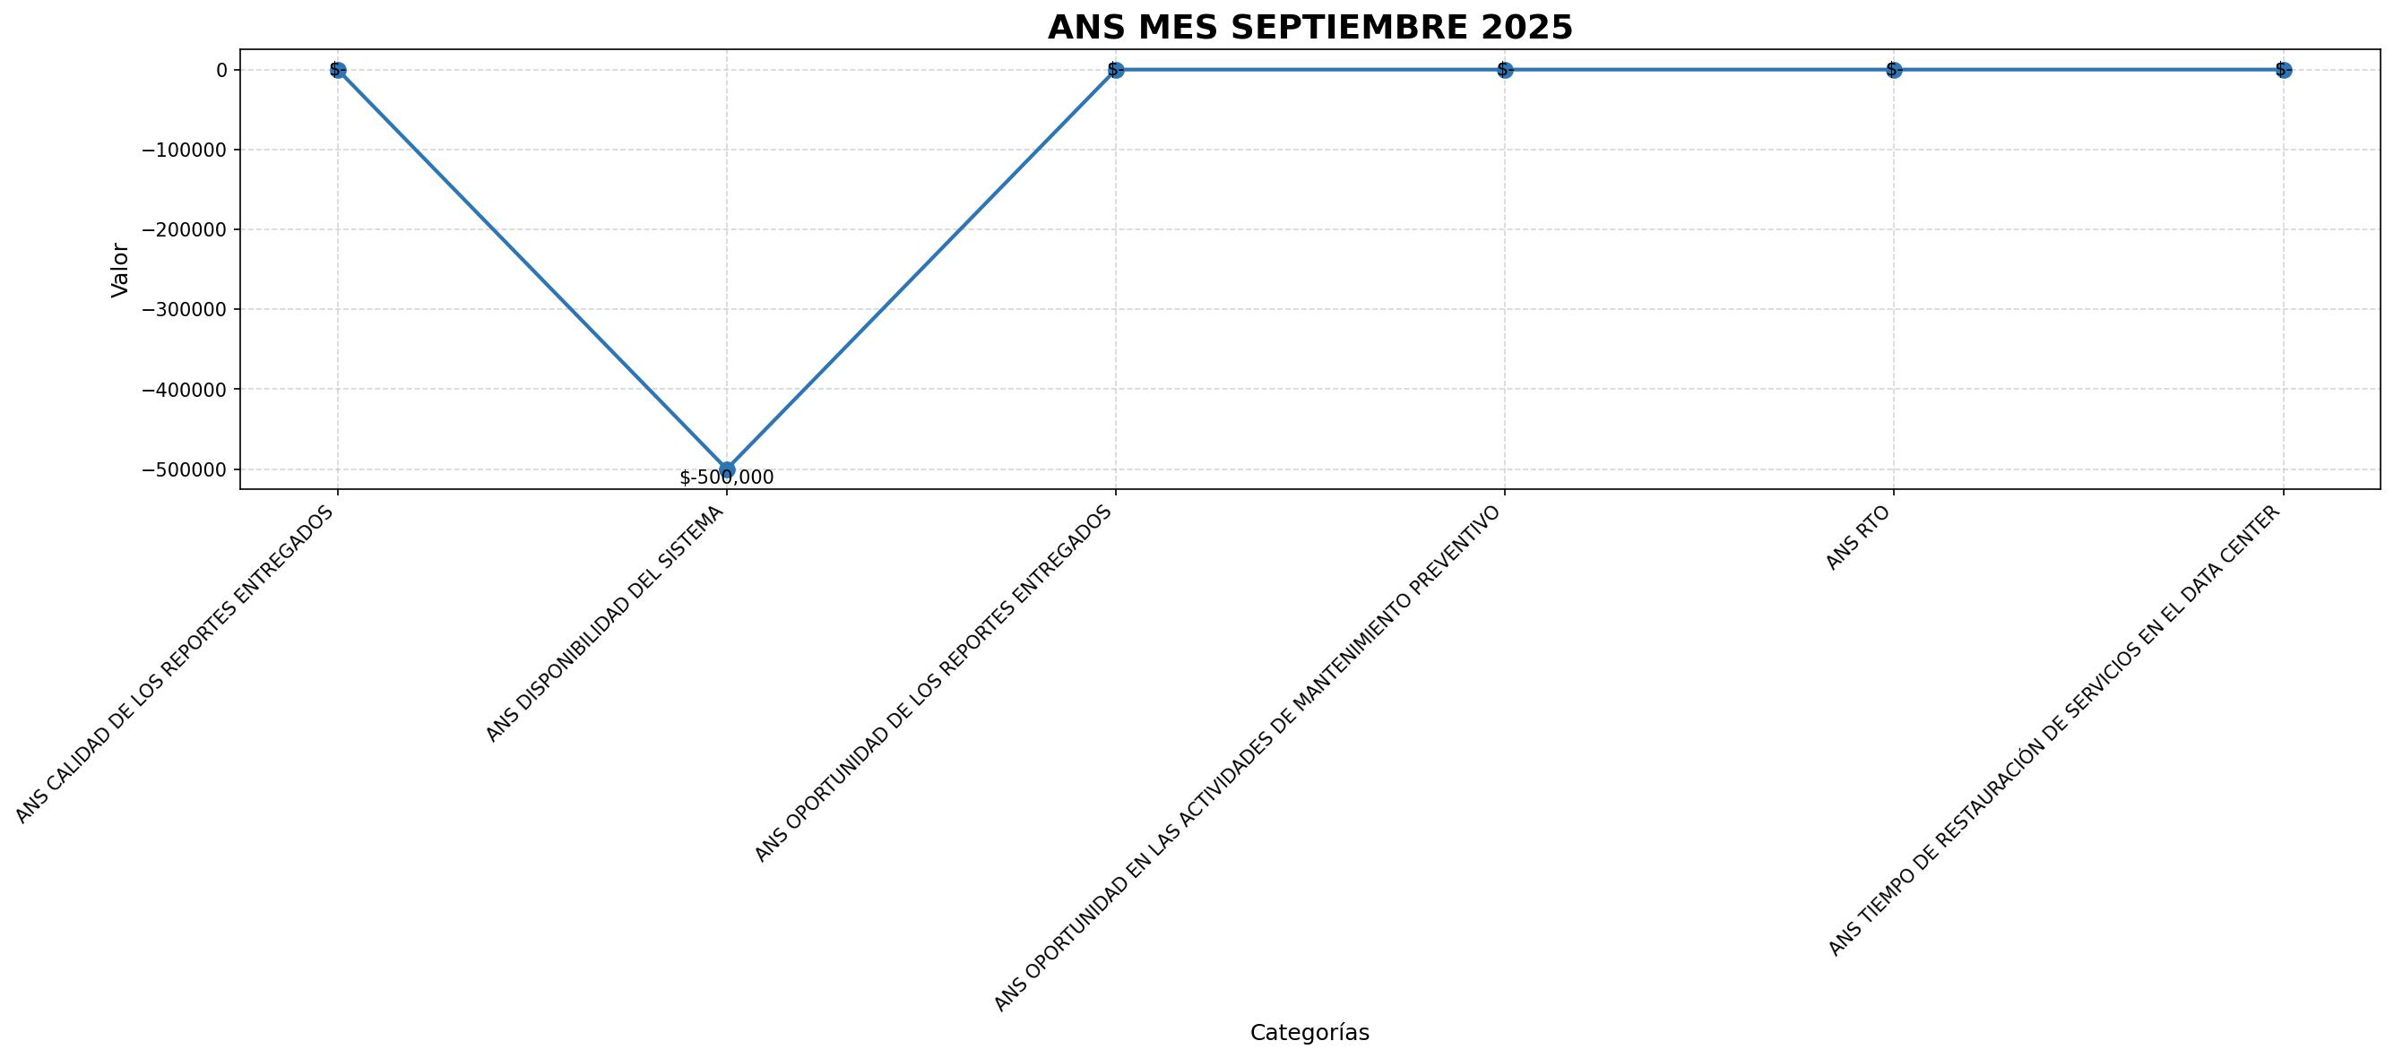

Ilustración 4. ANS MES DE 9 2025
Se relaciona acta de conciliación de ANS en la ruta: 01SEP – 30SEP\02 OBLIGACIONES ESPECIFICAS\OBLIGACIÓN 3\ Acta Conciliación ANS Septiembre 2025 firmada.pdf

CONSOLIDADO ANS

A continuación, se presenta resumen consolidado de los ANS aplicados durante la ejecución del contrato con corte al mes de septiembre del 2025.
Tabla 25. CONSOLIDADO ANS CONTRATO SCJ-1809-2024
TIPO INDICADOR | CANTIDAD | VALOR
ago-2025 | 160 | $5.100.000
ANS CALIDAD DE LOS REPORTES ENTREGADOS | 26 | $810.000
ANS DISPONIBILIDAD DEL SISTEMA | 31 | $1.020.000
ANS OPORTUNIDAD DE LOS REPORTES ENTREGADOS | 21 | $608.000
ANS OPORTUNIDAD EN LAS ACTIVIDADES DE MANTENIMIENTO PREVENTIVO | 16 | $506.000
ANS RTO | 36 | $1.225.000
ANS TIEMPO DE RESTAURACIÓN DE SERVICIOS EN EL DATA CENTER | 26 | $912.000
jul-2025 | 170 | $5.200.000
ANS CALIDAD DE LOS REPORTES ENTREGADOS | 27 | $820.000
ANS DISPONIBILIDAD DEL SISTEMA | 32 | $1.040.000
ANS OPORTUNIDAD DE LOS REPORTES ENTREGADOS | 22 | $616.000
ANS OPORTUNIDAD EN LAS ACTIVIDADES DE MANTENIMIENTO PREVENTIVO | 17 | $512.000
ANS RTO | 37 | $1.250.000
ANS TIEMPO DE RESTAURACIÓN DE SERVICIOS EN EL DATA CENTER | 27 | $924.000
jun-2025 | 180 | $5.300.000
ANS CALIDAD DE LOS REPORTES ENTREGADOS | 28 | $830.000
ANS DISPONIBILIDAD DEL SISTEMA | 33 | $1.060.000
ANS OPORTUNIDAD DE LOS REPORTES ENTREGADOS | 23 | $624.000
ANS OPORTUNIDAD EN LAS ACTIVIDADES DE MANTENIMIENTO PREVENTIVO | 18 | $518.000
ANS RTO | 38 | $1.275.000
ANS TIEMPO DE RESTAURACIÓN DE SERVICIOS EN EL DATA CENTER | 28 | $936.000
may-2025 | 190 | $5.400.000
ANS CALIDAD DE LOS REPORTES ENTREGADOS | 29 | $840.000
ANS DISPONIBILIDAD DEL SISTEMA | 34 | $1.080.000
ANS OPORTUNIDAD DE LOS REPORTES ENTREGADOS | 24 | $632.000
ANS OPORTUNIDAD EN LAS ACTIVIDADES DE MANTENIMIENTO PREVENTIVO | 19 | $524.000
ANS RTO | 39 | $1.300.000
ANS TIEMPO DE RESTAURACIÓN DE SERVICIOS EN EL DATA CENTER | 29 | $948.000
abr-2025 | 200 | $5.500.000
ANS CALIDAD DE LOS REPORTES ENTREGADOS | 30 | $850.000
ANS DISPONIBILIDAD DEL SISTEMA | 35 | $1.100.000
ANS OPORTUNIDAD DE LOS REPORTES ENTREGADOS | 25 | $640.000
ANS OPORTUNIDAD EN LAS ACTIVIDADES DE MANTENIMIENTO PREVENTIVO | 20 | $530.000
ANS RTO | 40 | $1.325.000
ANS TIEMPO DE RESTAURACIÓN DE SERVICIOS EN EL DATA CENTER | 30 | $960.000
mar-2025 | 210 | $5.600.000
ANS CALIDAD DE LOS REPORTES ENTREGADOS | 31 | $860.000
ANS DISPONIBILIDAD DEL SISTEMA | 36 | $1.120.000
ANS OPORTUNIDAD DE LOS REPORTES ENTREGADOS | 26 | $648.000
ANS OPORTUNIDAD EN LAS ACTIVIDADES DE MANTENIMIENTO PREVENTIVO | 21 | $536.000
ANS RTO | 41 | $1.350.000
ANS TIEMPO DE RESTAURACIÓN DE SERVICIOS EN EL DATA CENTER | 31 | $972.000
sep-2025 | 1.200 | $-500.000
ANS CALIDAD DE LOS REPORTES ENTREGADOS | 400
ANS DISPONIBILIDAD DEL SISTEMA | 100
ANS OPORTUNIDAD DE LOS REPORTES ENTREGADOS | 100
ANS OPORTUNIDAD EN LAS ACTIVIDADES DE MANTENIMIENTO PREVENTIVO | 100
ANS RTO | 400
ANS TIEMPO DE RESTAURACIÓN DE SERVICIOS EN EL DATA CENTER | 100
Total GENERAL | 2.310 | $31.600.000

Se relaciona grafica estadística sobre el consolidado de ANS en lo trascurrido del contrato con corte al mes de 9 del 2025.

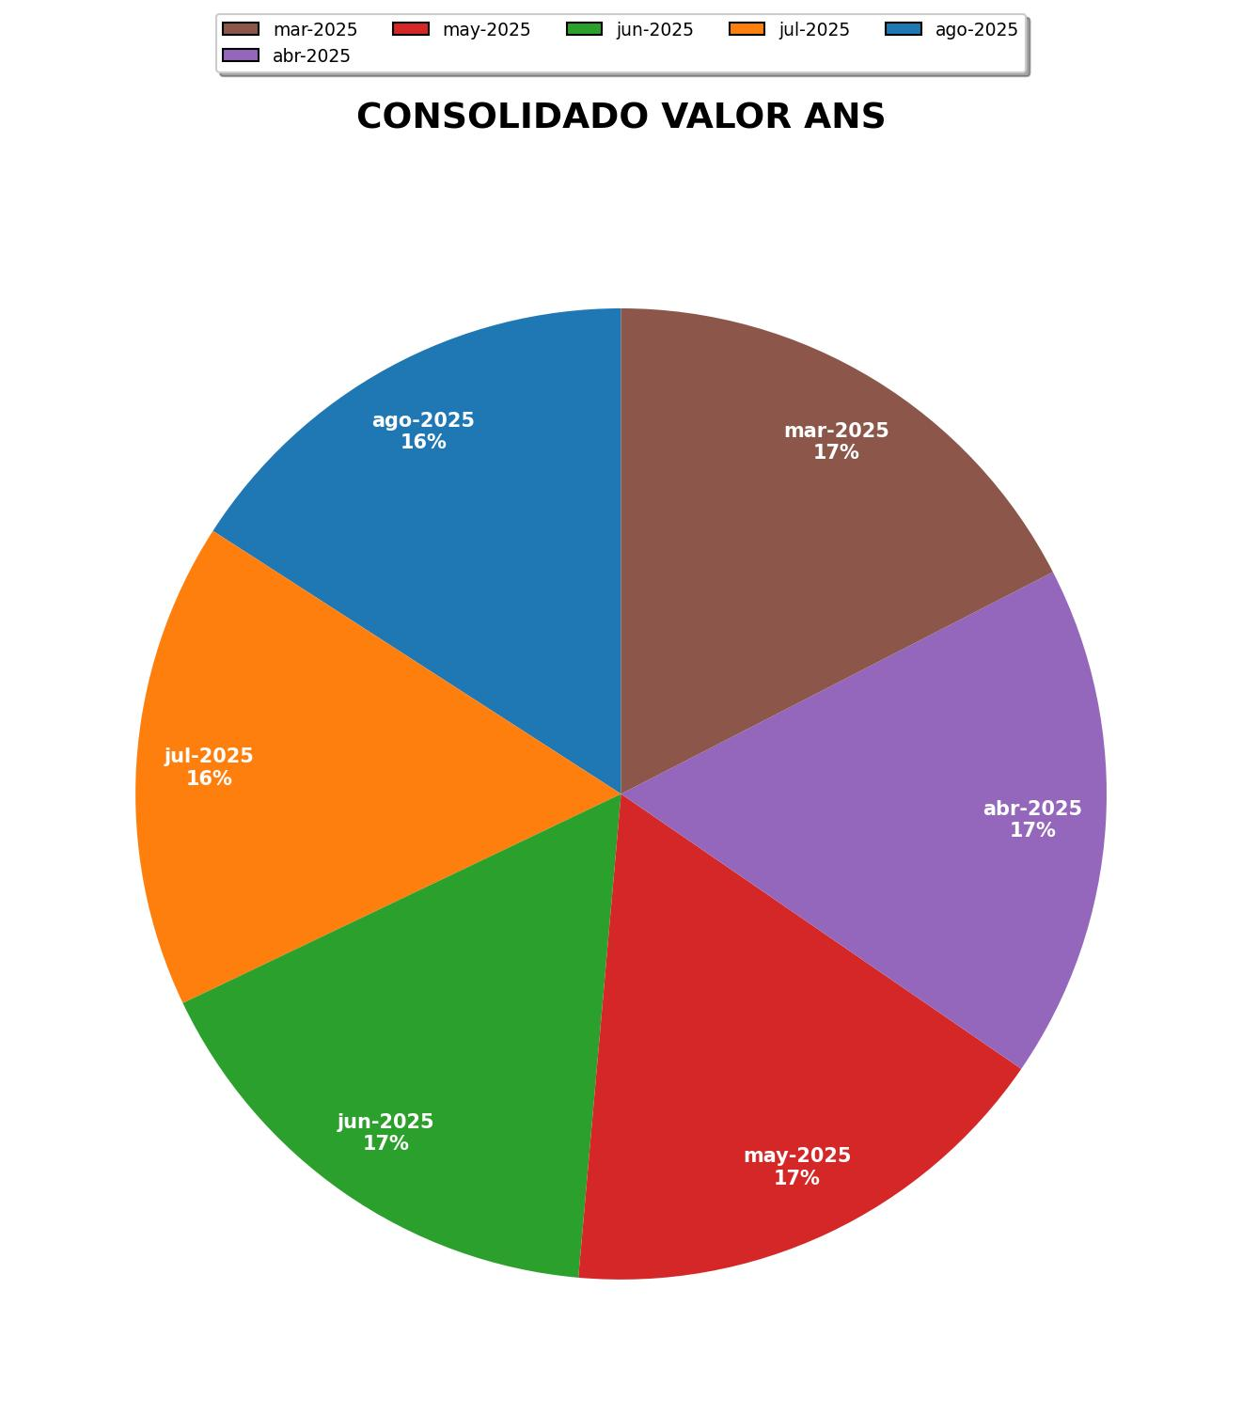
Ilustración 5. CONSOLIDADO ANS CONTRATO SCJ-1809-2024
Se relacionan gráficos estadísticos con base al análisis de cada indicador con relación a los meses anteriores.
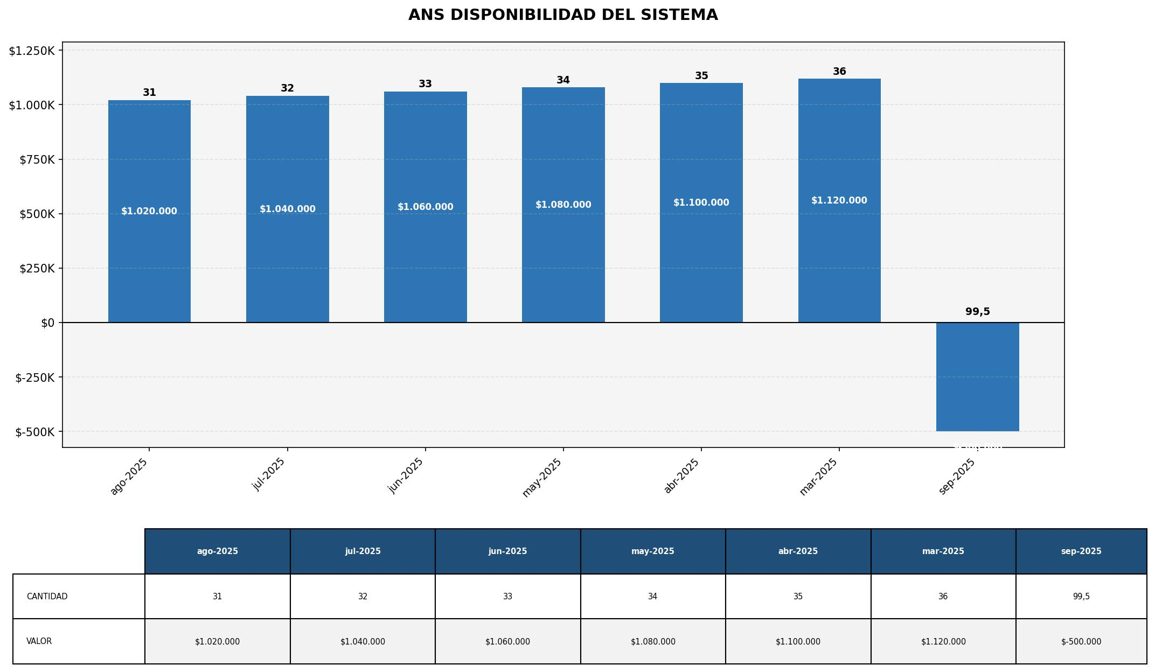
Ilustración 6. DISPONIBILIDAD DEL SISTEMA

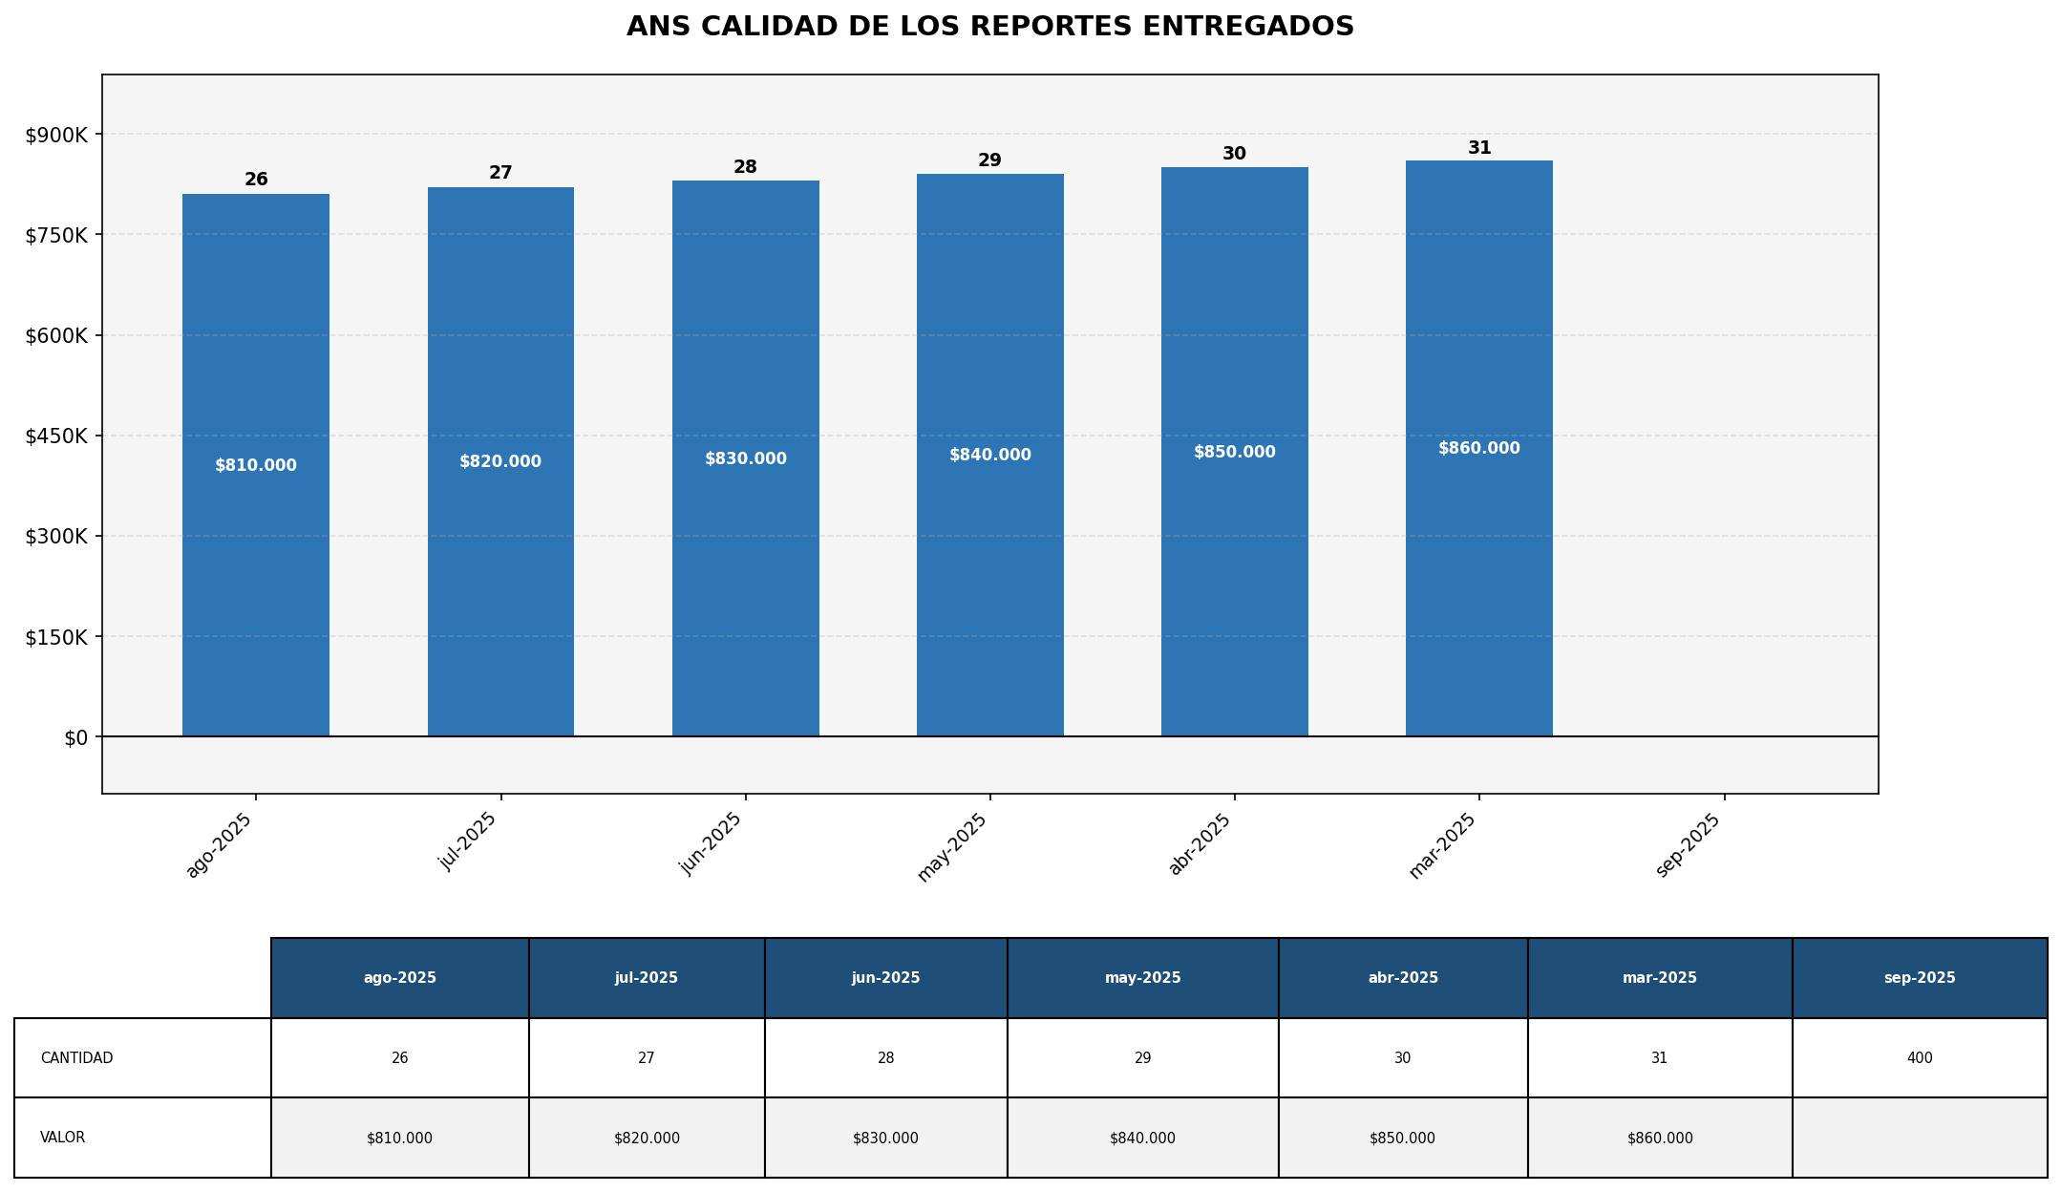

Ilustración 7. CALIDAD INFORMES/REPORTES/CONCEPTOS
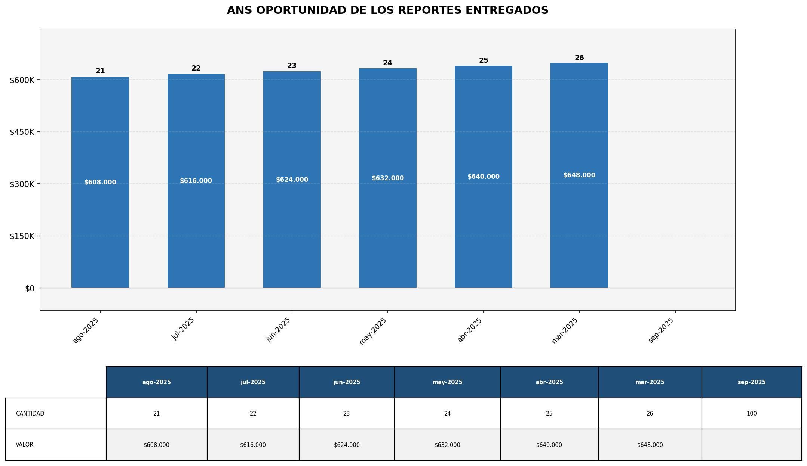

Ilustración 8. OPORTUNIDAD INFORMES/REPORTES/CONCEPTOS
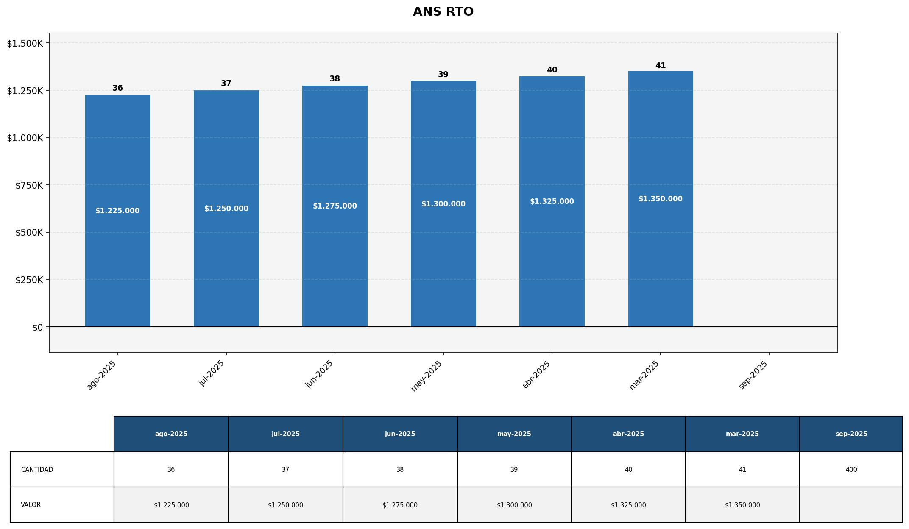

Ilustración 9. RTO (Recovery Time Objective)

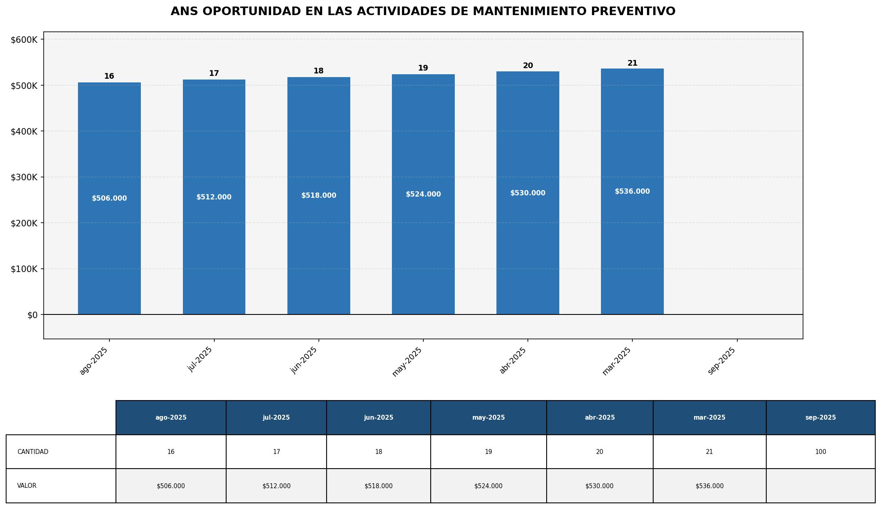

Ilustración 10. OPORTUNIDAD EN LAS ACTIVIDADES DE MANTENIMIENTO PREVENTIVO
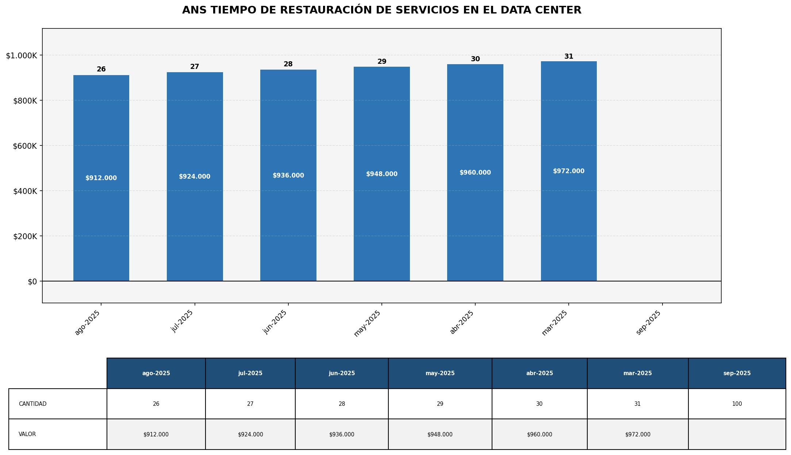

Ilustración 11. TIEMPO DE RESTAURACIÓN DE SERVICIOS EN EL DATA CENTER

